Docker MSSQL SERVER Linux

docker run -e "ACCEPT_EULA=Y" -e "SA_PASSWORD=<Amaris2018>" -p 1433:1433 --name sql1 -d microsoft/mssql-server-linux

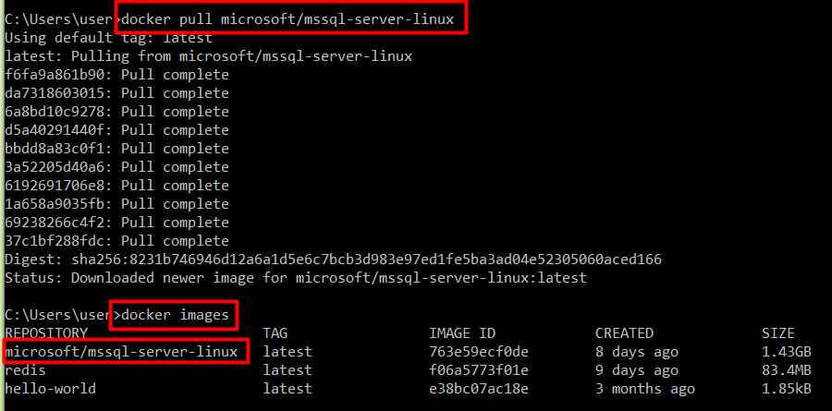

Descargamos la imagen una vez localizada:

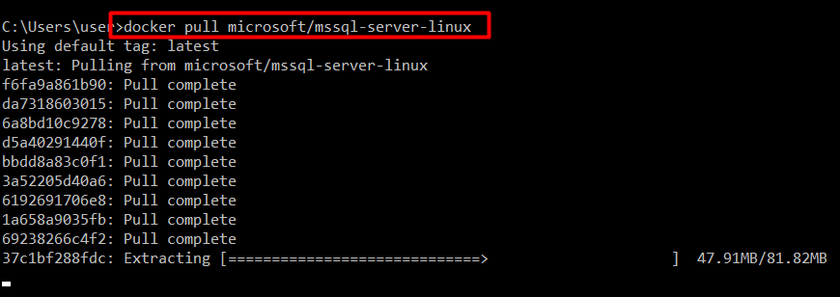

Se ha descargado bien:

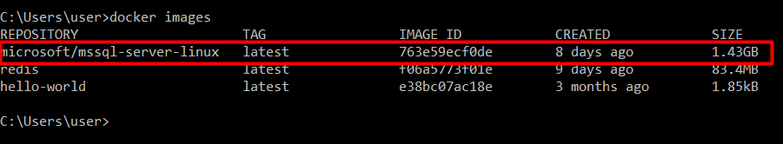

Establecemos las variables de entorno ACCEPT EULA como Y, para aceptar el acuerdo de licencia del usuario final, y PASSWORD_SA para la configuración del SQL Server. Puerto el mismo, 1433, y le damos nombre al contenedor sql1.

Y ejecutamos el siguiente comando:



Para ver nuestro contenedor:



PROBLEMA:

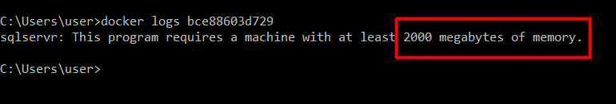

He intentado cambiar la memoria de varias maneras y no hay forma:

